# Phụ Lục 1

**HƯỚNG DẪN ĐĂNG KÝ TÀI KHOẢN TRÊN CỔNG DỊCH VỤ CÔNG QUỐC GIA**

Cổng Dịch vụ công Quốc gia kết nối, cung cấp thông tin về thủ tục hành chính và dịch vụ công trực tuyến; hỗ trợ thực hiện, giám sát, đánh giá việc giải quyết thủ tục hành chính, dịch vụ công trực tuyến và tiếp nhận, xử lý phản ánh, kiến nghị của cá nhân, tổ chức trên toàn quốc.

Cá nhân, tổ chức dễ dàng truy cập Cổng Dịch vụ công Quốc gia tại địa chỉ duy nhất [*www.dichvucong.gov.vn*](http://www.dichvucong.gov.vn/)theo nhu cầu người dùng từ máy tính, máy tính bảng hoặc điện thoại di động được kết nối internet.



*Hướng dẫn đăng ký tài khoản trên Cổng dịch vụ công quốc gia*

1. **Hướng dẫn đăng ký tài khoản trên Cổng dịch vụ công quốc gia Bước 1:** Đăng nhập trang chủ Cổng thông tin dịch vụ công quốc

gia https//dichvucong.gov.vnvà chọn Đăng ký.

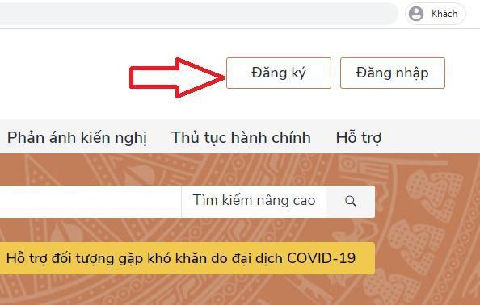

**Bước 2:** Chọn đối tượng đăng ký

Chọn công dân, doanh nghiệp hoặc cơ quan nhà nước.

## Trong phạm vi bài hướng dẫn này sẽ hướng dẫn Công dân, đăng ký bằng mã số BHXH (đăng ký bằng SĐT tương tự).

Đối với công dân có thể đăng ký qua 01 trong 05 hình thức:

+ Đăng ký bằng mã số BHXH.

+ Đăng ký bằng số điện thoai (Số điện thoai đã đăng ký bằng CMND/CCCD với nhà mạng).

+ Đăng ký thông qua bưu điện VN.

+ Đăng ký bằng USB ký số.

+ Đăng ký bằng Sim ký số.

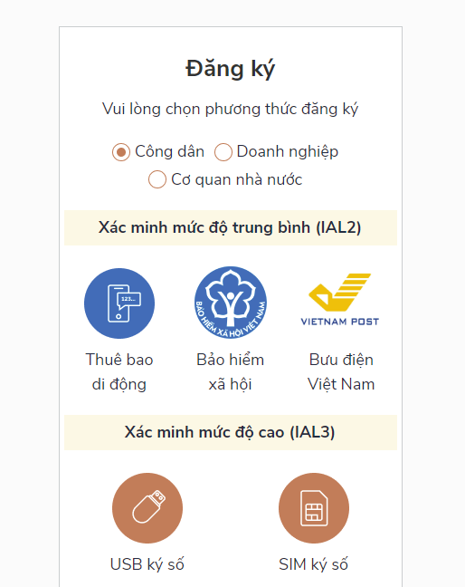

**Bước 3:** Nhập các thông tin hiện trên bảng và chọn Đăng ký.

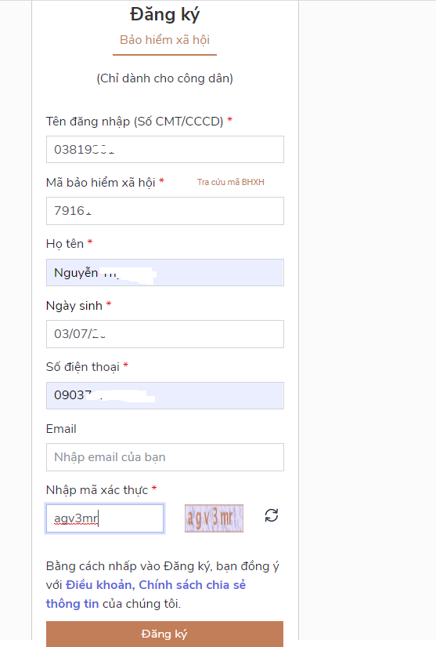

*Lưu ý:* Những trường đánh dấu * là bắt buộc nhập.

**Bước 4:** Nhập mã OTP được gửi về điện thoại.

**Bước 5:** Nhập mật khẩu và nhận thông báo đăng ký thành công.

sau:

# Các mức độ cung cấp dịch vụ công trực tuyến

- Cơ quan nhà nước cung cấp dịch vụ công trực tuyến theo 02 mức độ như

***+ Dịch vụ công trực tuyến toàn trình:*** là dịch vụ bảo đảm cung cấp toàn

bộ thông tin về thủ tục hành chính, việc thực hiện và giải quyết thủ tục hành chính đều được thực hiện trên môi trường mạng. Việc trả kết quả được thực hiện trực tuyến hoặc qua dịch vụ bưu chính công ích.

***+ Dịch vụ công trực tuyến một phần:*** là dịch vụ công trực tuyến không bảo đảm các điều kiện của dịch vụ công trực tuyến toàn trình.

Cơ quan nhà nước ứng dụng công nghệ thông tin, công nghệ số tối đa trong quá trình cung cấp và xử lý dịch vụ công trực tuyến trên môi trường mạng trừ trường hợp tổ chức, cá nhân sử dụng dịch vụ phải hiện diện tại cơ quan nhà nước hoặc cơ quan nhà nước phải đi thẩm tra, xác minh tại hiện trường theo quy định của pháp luật.

- Với các dịch vụ công trực tuyến cho phép tổ chức, cá nhân nộp hồ sơ trên môi trường mạng, cơ quan nhà nước có trách nhiệm:

+ Triển khai áp dụng chữ ký số công cộng, chữ ký số chuyên dùng cho các ứng dụng chuyên ngành đáp ứng yêu cầu về chữ ký số trong quá trình thực hiện dịch vụ công trực tuyến.

+ Phát triển, sử dụng các biểu mẫu điện tử tương tác theo quy định.

+ Kết nối, khai thác dữ liệu từ các cơ sở dữ liệu quốc gia, cơ sở dữ liệu chuyên ngành, cơ sở dữ liệu dùng chung của các cơ quan nhà nước khác để tự động điền các thông tin vào biểu mẫu điện tử và cắt giảm thành phần hồ sơ, bảo đảm nguyên tắc tổ chức, cá nhân chỉ cung cấp thông tin một lần cho cơ quan nhà nước khi thực hiện dịch vụ công trực tuyến.

* Văn phòng Chính phủ hướng dẫn rà soát, đánh giá thủ tục hành chính đáp ứng yêu cầu xây dựng dịch vụ công trực tuyến theo các mức độ.
* Bộ Thông tin và Truyền thông hướng dẫn tiêu chí kỹ thuật để đánh giá, xếp loại mức độ của dịch vụ công trực tuyến; hướng dẫn, quy định kỹ thuật về tích hợp chữ ký số hoặc ứng dụng ký số trên cổng dịch vụ công.

# Danh mục dịch vụ công trực tuyến

* Danh mục và thông tin của các dịch vụ công trực tuyến phải được cập nhật trên Cơ sở dữ liệu quốc gia về thủ tục hành chính, đồng bộ và đăng tải trên Cổng dịch vụ công cấp bộ, cấp tỉnh.
* Các dịch vụ công trực tuyến phải được tổ chức, phân loại theo đối tượng sử dụng (tổ chức, cá nhân), theo nhóm dịch vụ (theo chủ đề), theo mức độ và cơ quan thực hiện để thuận tiện cho việc tìm kiếm, sử dụng.
* Dịch vụ công trực tuyến khi cung cấp trên môi trường mạng được chuẩn hóa, đồng bộ về mã, tên dịch vụ công trực tuyến; cung cấp biểu mẫu điện tử kèm

theo; hướng dẫn quy trình sử dụng cho tổ chức, cá nhân; hướng dẫn quy trình xử lý của các cơ quan nhà nước và kết quả của dịch vụ công trực tuyến với Cơ sở dữ liệu quốc gia về thủ tục hành chính.

Việc chuẩn hóa này được công bố kèm hướng dẫn cho người dùng theo từng dịch vụ công trực tuyến.

* Các dịch vụ công trực tuyến thuộc thẩm quyền thực hiện của cơ quan nhà nước các cấp trên địa bàn tỉnh, thành phố trực thuộc trung ương do các bộ, ngành triển khai cung cấp trên môi trường mạng phải được tích hợp, công bố công khai và đồng bộ thông tin tiếp nhận, xử lý hồ sơ trên Cổng dịch vụ công quốc gia và Hệ thống thông tin giải quyết thủ tục hành chính cấp tỉnh.
* Quy định về định danh và xác thực điện tử của chủ thể tham gia giao dịch dịch vụ công trực tuyến phải được xác định rõ, công bố trên cổng dịch vụ công và tuân thủ quy định của pháp luật về định danh và xác thực điện tử.

1. ***Phạm vi***

**PHỤ LỤC 2**

**HƯỚNG DẪN NỘP PHÍ, LỆ PHÍ, THUẾ CÁ NHÂN TRÊN CỔNG DỊCH**

**VỤ CÔNG QUỐC GIA**

Đối tượng sử dụng là cá nhân có tài khoản trên cổng DVCQG và có tài khoản ngân hàng tại 1 trong 5 ngân hàng sau: Vietcombank, Vietinbank, BIDV, Agribank, MBbank.

# Hướng dẫn sử dụng

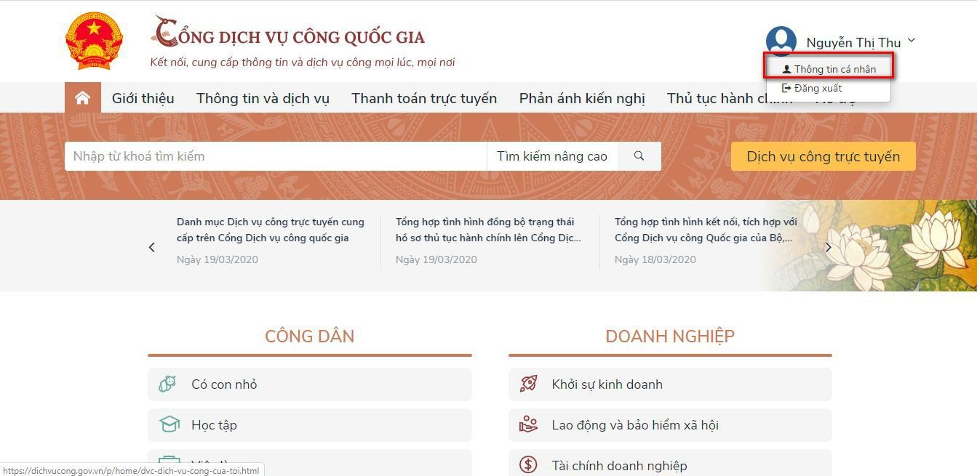Người dân đăng nhập vào cổng DVCQG, chọn menu [Thông tin cá nhân] như sau:

Trong trang cá nhân, người dân chọn menu [Liên kết tài khoản], hệ thống hiển thị như sau:

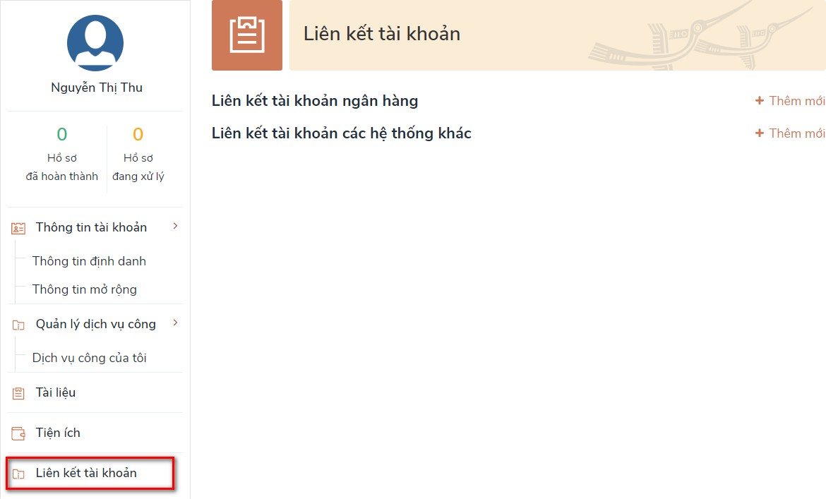

Người dân chọn [Thêm mới] liên kết tài khoản ngân hàng, hệ thống sẽ hiển thị ngân hàng để người dân lựa chọn (hiện tại mới có ngân hàng Vietcombank hoàn thành việc tích hợp đăng nhập 1 lần với cổng DVCQG nên trong danh sách lựa chọn mới có ngân hàng Vietcombank, 4 ngân hàng còn lại, ngân hàng nào tích hợp xong sẽ có trong danh sách cho người dân lựa chọn)

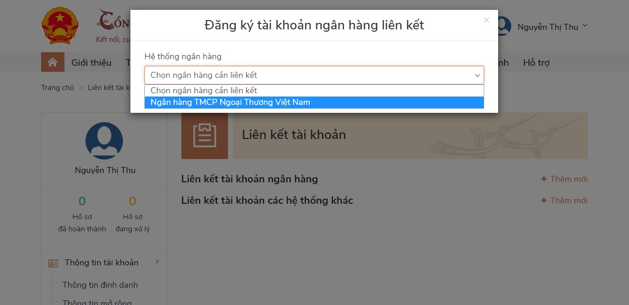

Sau khi chọn ngân hàng xong, hệ thống sẽ hiển thị màn hình để người dân nhập tên đăng nhập của tài khoản Internet banking:

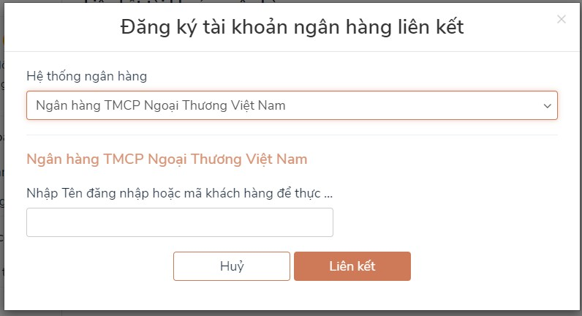

Người dân nhập Tên đăng nhập của tài khoản Internetbanking sau đó bấm nút [Liên kết]

Để liên kết thành công phải đảm bảo các điều kiện sau đây:

* 1. Tài khoản DVCQG đã thêm mã số thuế trong chức năng [Tiện ích]

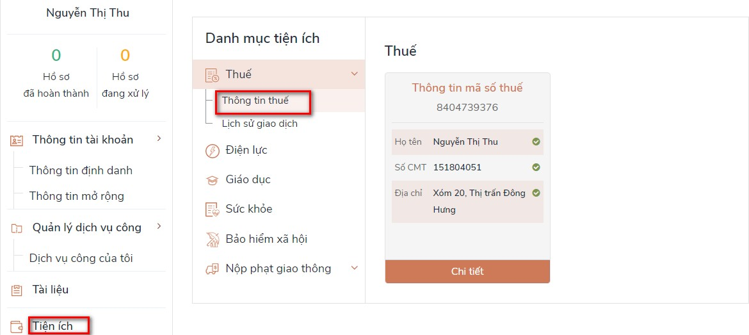

# Tài khoản Internetbanking của người dân có tồn tại

* 1. **CMND hoặc CCCD của tài khoản DVCQG và CMND hoặc CCCD của tài khoản Internetbanking phải trùng nhau** => Trong trường hợp không trùng nhau người dân cần phải đến ngân hàng để cập nhật lại thông tin
  2. **Số điện thoại của tài khoản DVCQG và số tài khoản đăng ký nhận OTP của tài khoản Internetbanking phải trùng nhau** => Trong trường hợp không trùng nhau, người dân có thể cập nhật lại số điện thoại của tài khoản DVCQG bằng cách vào menu [Thông tin định danh], chọn chức năng [Sửa] như sau:

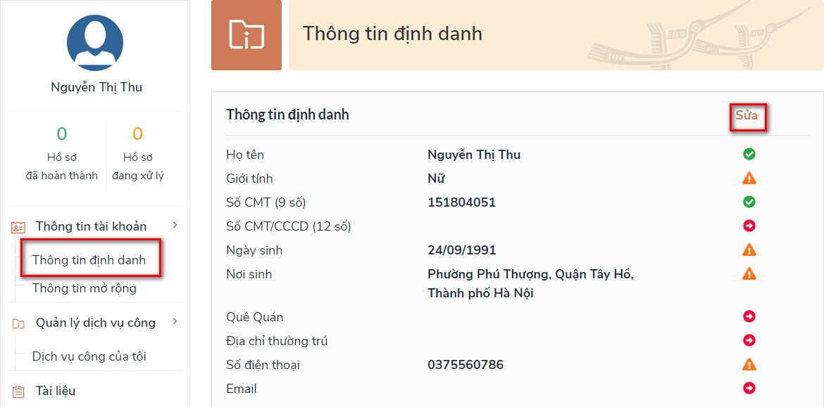

Hệ thống hiển thị màn hình cho phép sửa, người dân thực hiện sửa số điện thoại sao cho trùng với số điện thoại đăng ký nhận OTP của ngân hàng:

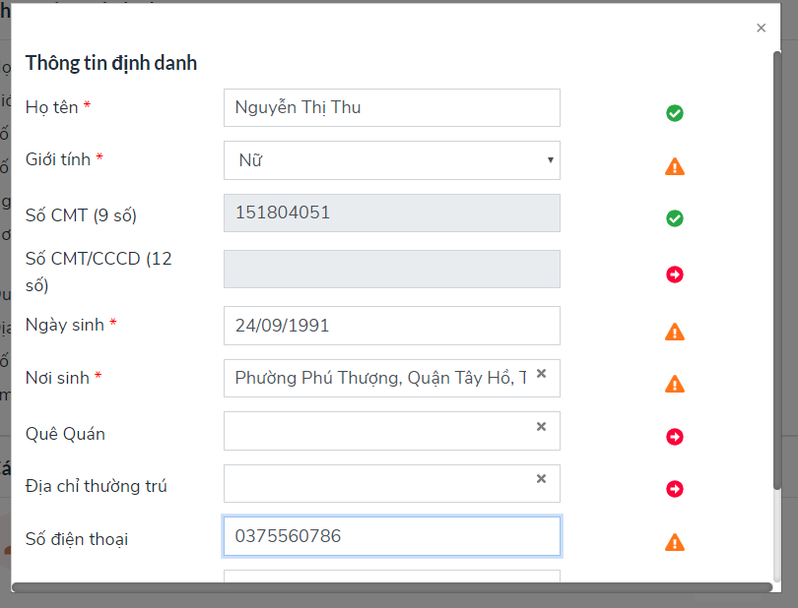

Sau khi chỉnh sửa xong, người dân bấm nút [Cập nhật] để hoàn thành như

sau:

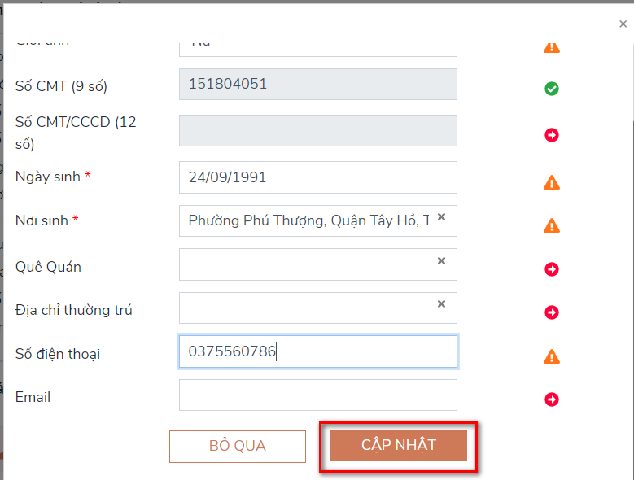

* 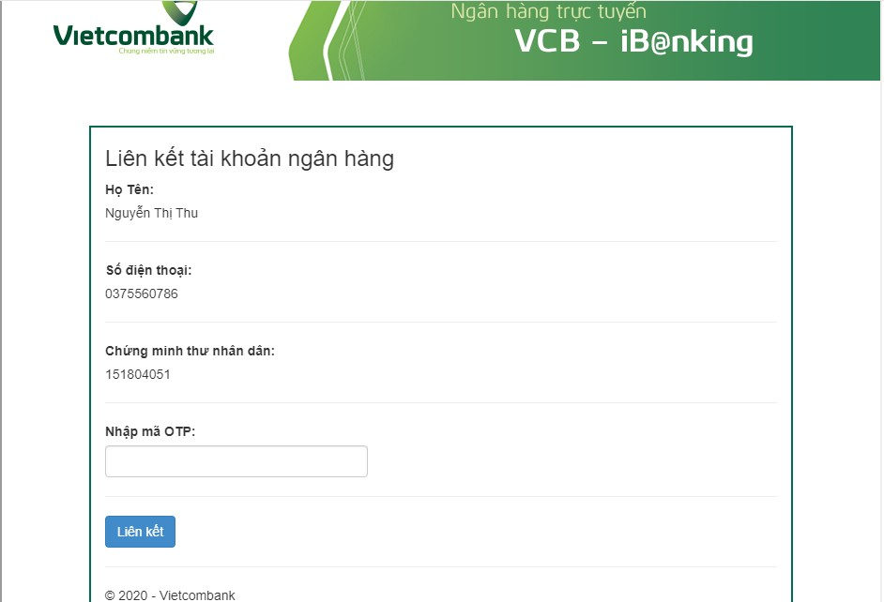Như vậy nếu đáp ứng đủ 4 điều kiện liên kết trên thì hệ thống sẽ hiển thị màn hình như sau:

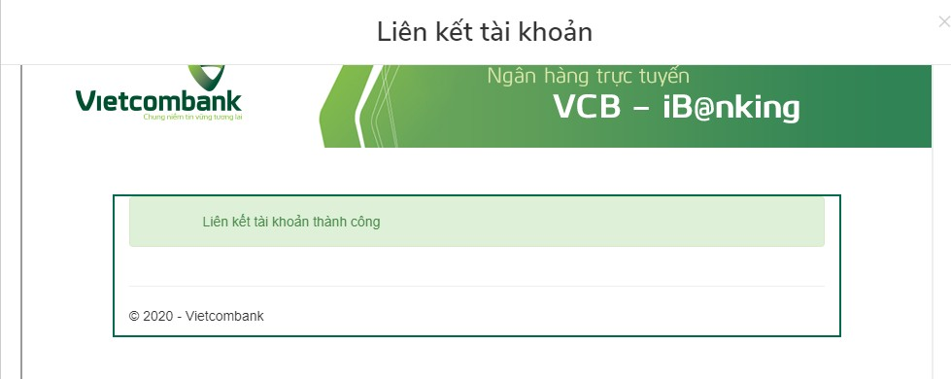Người dân nhập mã OTP được gửi về điện thoại, sau đó bấm [Liên kết], hệ thống thông báo liên kết thành công như sau:

Người dân bấm nút tắt trên màn hình thông báo của ngân hàng để trở về màn hình của Cổng DVCQG, khi đó trên màn hình của Cổng DVCQG đã hiển thị liên kết thành công với tài khoản ngân hàng:

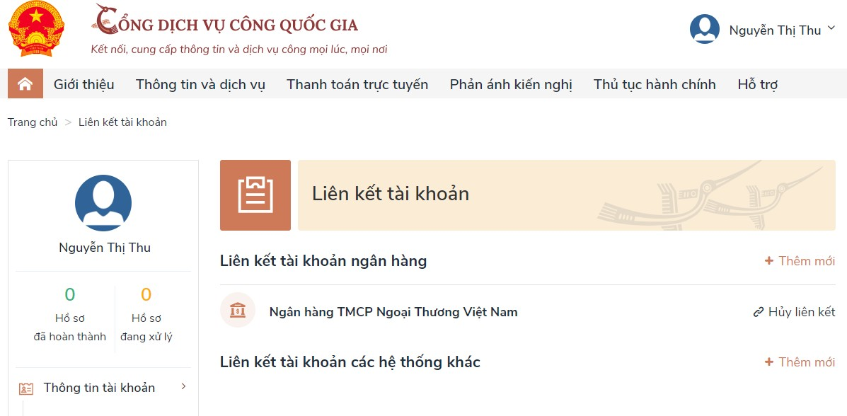

*Lưu ý: Tại một thời điểm, tài khoản cổng DVCQG chỉ liên kết với 1 tài khoản ngân hàng, để liên kết với tài khoản ngân hàng khác, người dân cần phải hủy liên kết cũ để thực hiện liên kết mới.*

# Thanh toán thuế cá nhân, thuế trước bạ

Người dân chọn menu [Tiện ích], chọn tiện ích [Thuế], tại đây người dân đã nhập mã số thuế từ trước (trước khi liên kết tài khoản phải nhập mã số thuế) hệ thống hiển thị thông tin thuế như sau

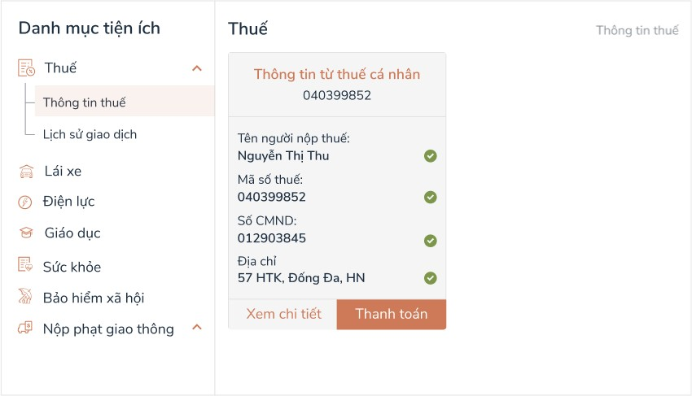

Nút [Thanh toán] chỉ hiển thị khi tài khoản của người dân có nợ ít nhất 1 loại thuế cá nhân hoặc thuế trước bạ, nếu người dân không nợ 1 trong 2 loại thuế thì sẽ không hiển thị nút [Thanh toán].

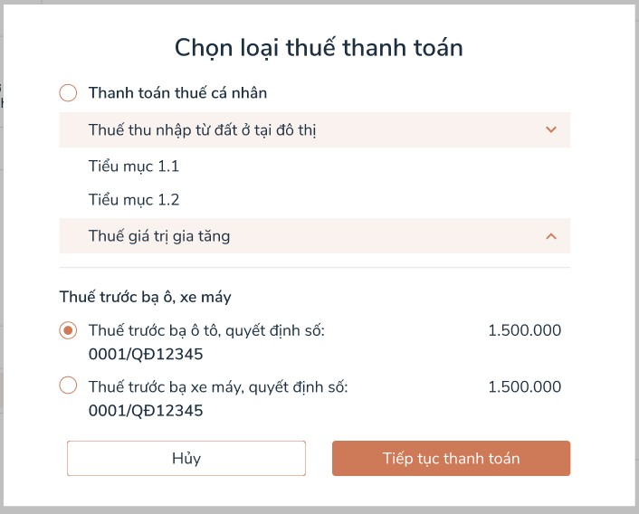Để xem chi tiết các khoản nợ, người dân click vào nút [Thanh toán], hệ thống hiển thị màn hình chi tiết như sau:

* Đối với thuế cá nhân sẽ hiển thị chi tiết đến tiểu mục còn nợ, không hiển thị số tiền (do quy định của Tổng cục thuế)
* Đối với thuế trước bạ sẽ hiển thị tương ứng với số quyết định thu phí trước bạ ô tô, xe máy, hiển thị tương ứng số tiền.

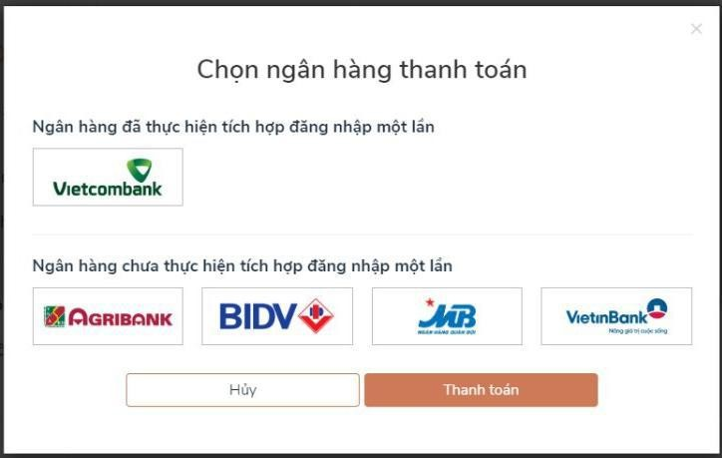Người dân chọn thuế cá nhân hoặc 1 khoản thuế trước bạ để thanh toán (thuế cá nhân được thanh toán hết, thuế trước bạ chỉ được chọn 1 khoản tương ứng với 1 số quyết định), sau đó bấm [Tiếp tục thanh toán], hệ thống hiển thị giao diện để người dân chọn ngân hàng thanh toán như sau:

* Đối với ngân hàng Vietcombank đã thực hiện tích hợp đăng nhập một lần với cổng DVCQG, hệ thống sẽ check tài khoản DVCQG đã liên kết với tài khoản internetbanking của VCB chưa:
  + Nếu chưa liên kết hệ thống sẽ hiển thị thông báo “Người dùng chưa liên kết tài khoản thanh toán” => khi đó người dân cần thực hiện liên kết tài khoản như hướng dẫn tại mục II.1 Liên kết tài khoản
  + Nếu đã liên kết hệ thống tự động đăng nhập và điều hướng thẳng vào trang thanh toán thuế cá nhân hoặc thuế trước bạ của ngân hàng, tại đây người dân thực hiện xác nhận thanh toán trên hệ thống ngân hàng để hoàn thành việc thanh toán thuế
* Đối với các ngân hàng chưa thực hiện tích hợp đăng nhập một lần, hệ thống sẽ điều hướng sang trang đăng nhập Internetbanking của ngân hàng để người dân nhập tài khoản Internetbanking, sau khi đăng nhập thành công, hệ thống ngân hàng điều hướng vào trang thanh toán thuế cá nhân hoặc thuế trước bạ, tại đây người dân thực hiện xác nhận thanh toán trên hệ thống ngân hàng để hoàn thành việc thanh toán thuế.

Sau khi thanh toán thành công, người dân quay trở về Cổng DVCQG, chọn tiện ích [Thuế] -> [Lịch sử giao dịch thuế] để xem lại các giao dịch thanh toán thuế mà người dân đã thực hiện từ cổng DVCQG.